中国铁矿石价格指数（CIOPI）
中国钢铁工业协会 2019年7月8日印发

一、进口铁矿石价格（OPI）
7月8日，直接进口铁矿石62%品位干基粉矿到岸价格为113.72美元/吨（即1.8342美元/吨度），环比每吨下降0.11美元，降幅为0.10%，当月平均价格为116.29美元/吨。
7月8日，现货贸易进口铁矿石62%品位干基粉矿人民币含税价格为926.86
元/吨，环比每吨上升3.08元，升幅为0.33%，当月平均价格为941.17元/吨。
7月8日，直接进口铁矿石58%品位干基粉矿到岸价格为104.86美元/吨（即1.8079美元/吨度），环比每吨上升0.17美元，升幅为0.16%，当月平均价格为107.39元/吨。
7月8日，现货贸易进口铁矿石58%品位干基粉矿人民币含税价格为857.15元/吨，环比每吨上升1.55元，升幅为0.18%，当月平均价格为869.71元/吨。
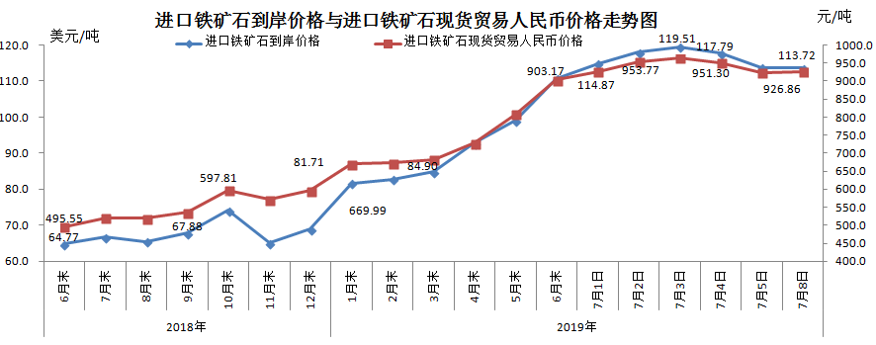
二、国产铁矿石价格
7月8日，国产铁矿石62%品位干基铁精矿含税价格为753.49元/吨，环比每吨上升1.33元，升幅为0.18%；比进口铁矿石低173.37元/吨，降幅为18.70%；当月平均价格为748.94元/吨，比进口铁矿石低192.23元/吨，降幅为20.42%。
7月8日，国产铁矿石65%品位干基铁精矿含税价格为845.13元/吨，环比每吨上升1.51元，升幅为0.18%；当月平均价格为839.91元/吨。
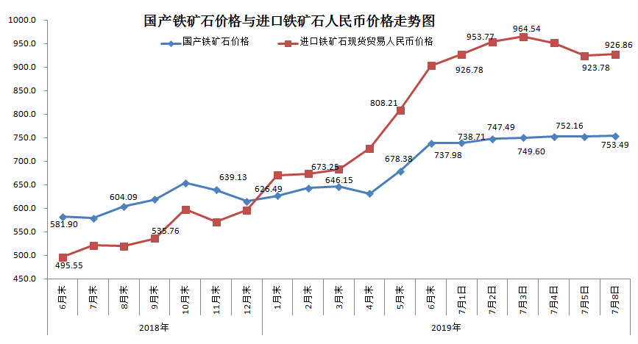三、中国铁矿石价格指数（CIOPI）
7月8日，中国铁矿石价格指数（CIOPI）408.56点，环比下降0.25点，降幅为0.06%。其中：国产铁矿石价格指数为342.61点，环比上升0.61点，升幅为0.18%；进口铁矿石价格指数为421.03点，环比下降0.41点，降幅为0.10%。
